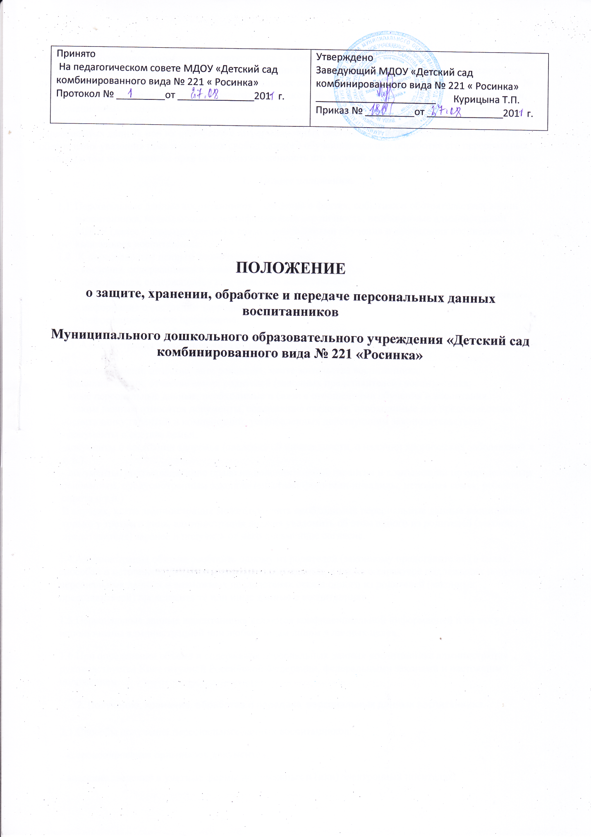

Настоящее Положение разработано в соответствие с Конституцией Российской Федерации, Федерального закона от 19 декабря 2005 № 160- ФЗ «О ратификации Конвенции Совета Европы о защите физических лиц при автоматизированной обработке персональных данных», Федерального закона от 27 июля 2006 № 152 – ФЗ «О персональных данных», Федерального закона от 27 июля 2006 № 149-ФЗ «Об информации, информационных технологиях и о защите информации» и Постановления Правительства Российской Федерации от 17 ноября 2007 г. № 781 «Об утверждении Положения об обеспечении безопасности персональных данных при их обработке в информационных системах персональных данных», с целью обеспечения уважения прав и основных свобод каждого обучающегося при обработке его персональных данных, в том числе защиты прав на неприкосновенность его частной жизни, личную и семейную тайну.
- Общие положения.

  - Персональные данные воспитанников – сведения о фактах, событиях и обстоятельствах жизни воспитанника, позволяющие идентифицировать его личность, необходимые администрации МДОУ (далее – администрации) в связи с отношениями обучения и воспитания воспитанника и касающиеся воспитанника.
  - К персональным данным воспитанника относятся:
- сведения, содержащиеся в свидетельстве о рождении;
- информация, содержащаяся в личном деле воспитанника;
- информация, содержащаяся в личном деле воспитанника, лишенного родительского попечения;
- информация о состоянии здоровья;
- информация о месте проживания;
- иные сведения, необходимые для определения отношения обучения и воспитания.
1.3. Администрация может получить от родителей (законных представителей) воспитанников данные о:
- фамилии, имени, отчестве, дате рождения, месте жительства воспитанника;
- фамилии, имени, отчестве самих родителей (законных представителей) воспитанника;
- иные персональные данные, необходимые в связи с отношениями обучения и воспитания.
К таким данным относятся документы, содержащие сведения, необходимые для предоставления воспитаннику гарантий и компенсаций, установленных действующим законодательством:
- документы о составе семьи;
-документы о состоянии здоровья (сведения об инвалидности, о наличии хронических заболеваний и т. п.);
- документы, подтверждающие право на дополнительные гарантии и компенсации по определенным основаниям, предусмотренным законодательством (родители-инвалиды, неполная семья, ребенок-сирота и т.п.)
В случаях, когда администрация может получить необходимые персональные данные воспитанника только у третьего лица, администрация должна уведомить об этом одного из родителей (законного представителя) заранее и получить от него письменное согласие.
1.4.Администрация обязана сообщить одному из родителей (законному представителю) о целях, способах и источниках получения персональных данных, а также о характере подлежащих получению персональных данных и возможных последствиях отказа одного из родителей (законных представителей) представить те или иные данные о воспитаннике.
1.5.Персональные данные воспитанника являются конфиденциальной информацией и не могут быть использованы администрацией или любым иным лицом в личных целях.
1.6.При определении объема и содержания персональных данных воспитанника администрация руководствуется Конституцией Российской Федерации, федеральными законами и настоящим положением.
2. Получение, хранение, обработка и передача персональных данных воспитанника.

2.1.Способы получения персональных данных воспитанников:
- ксерокопирование оригиналов документов;
- внесение сведений в учетные формы на бумажных и (или) электронных носителях;
- получение оригиналов документов.
2.2.Обработка персональных данных воспитанника осуществляется для обеспечения соблюдения законов и иных нормативных правовых актов в целях воспитания и обучения воспитанника, обеспечения его личной безопасности, контроля качества образования, пользования льготами, предусмотренными законодательством Российской Федерации и локальными актами администрации.
2.3.Право доступа к персональным данным воспитанника имеют:
- заведующий МДОУ;
- главный бухгалтер;
- бухгалтер;
-старший воспитатель;
- педагоги (только к персональным данным воспитанников своей группы);
- медицинская сестра;
- делопроизводитель.
2.4.Заведующим МДОУ осуществляет прием воспитанников в дошкольное образовательное учреждение.
Заведующим МДОУ может передавать персональные данные воспитанника третьим лицам, только если это необходимо в целях предупреждения угрозы жизни и здоровья воспитанника, а также в случаях, установленными федеральными законами.
2.5.Заведующий:
- принимает или оформляет вновь личное дело воспитанника и вносит в него необходимые данные;
- предоставляет свободный доступ родителям (законным представителям) к персональным данным воспитанника на основании письменного заявления.
К заявлению прилагаются:
- родителем: копия документа, удостоверяющего личность;
- законным представителем: копия удостоверения опекуна (попечителя).
Не имеет право получить информацию о воспитаннике родитель, лишенный или ограниченный в родительских правах на основании вступившего в законную силу постановления суда.
2.6.При передаче персональных данных воспитанника работники, указанные в п. 2.2. обязаны:
- предупредить лиц, получающих данную информацию, о том, что эти данные могут быть использованы лишь в целях, для которых они сообщены;
- потребовать от этих лиц письменное подтверждение соблюдения этого условия.
2.7.Иные права, обязанности, действия работников, в трудовые обязанности которых входит обработка персональных данных воспитанника, определяются должностными инструкциями.
3. Обязанности работников администрации, имеющих доступ к персональным данным воспитанника, по их хранению и защите.
3.1.Работники администрации, имеющие доступ к персональным данным воспитанника, обязаны:
3.1.1.не сообщать персональные данные воспитанника третьей стороне без письменного согласия одного из родителей (законного представителя), кроме случаев, когда в соответствии с федеральными законами данного согласия не требуется;
3.1.2.использовать персональные данные воспитанника, полученные только от родителей (законных представителей) и с их письменного согласия;
3.1.3.обеспечить защиту персональных данных воспитанника от их неправомерного использования или в порядке, установленном законодательством Российской Федерации;
3.1.4.ознакомить родителя (родителей) или законного представителя с настоящим Положением и их правами и обязанностями в области защиты персональных данных, под роспись;
3.1.5.соблюдать требования конфиденциальности персональных данных воспитанника;
3.1.6.исключать или исправлять по письменному требованию одного из родителей (законного представителя) воспитанника его недостоверные или неполные персональные данные, а также данные, отработанные с нарушением требований законодательства;
3.1.7.ограничивать персональные данные воспитанника при передаче уполномоченным работникам здравоохранительных органов, работникам органов опеки и попечительства или работникам отдела Образования Администрации Фрунзенского района только той информацией, которая необходима для исполнения указанными лицами их функций;
3.1.8.запрашивать информацию о состоянии здоровья воспитанника только у родителей (законных представителей);
3.1.9.предоставить по требованию одного из родителей (законного представителя) воспитанника полную информацию о его персональных данных и обработке этих данных.
3.2.Лица, имеющие доступ к персональным данным воспитанника, не вправе:
3.2.1.получать и обрабатывать персональные данные воспитанника о его религиозных и других убеждениях, семейной и личной жизни;
3.2.2.предоставлять персональные данные воспитанника в коммерческих целях;
3.3.При принятии решений, затрагивающих интересы воспитанника, администрации запрещается основываться на персональных данных, полученных исключительно в результатах их автоматизированной обработки или электронного получения.
4.Права и обязанности родителя (законного представителя).
4.1.В целях обеспечения защиты персональных данных, хранящихся у администрации, родитель (законный представитель) имеет право на:
4.1.1.требование об исключении или исправлении неверных или неполных персональных данных, а также данных, обработанных с нарушением требований законодательства. При отказе администрации исключить или исправить персональные данные воспитанника родитель (законный представитель) имеет право заявить в письменной форме администрации о своем несогласии с соответствующим обоснованием такого несогласия. Персональные данные оценочного характера родитель (законный представитель) имеет право дополнять заявлением, выражающим его собственную точку зрения;
4.1.2.требования об извещении администрацией всех лиц, которыми ранее были сообщены неверные или неполные персональные данные воспитанника, обо всех произведенных в них исключениях, исправлениях или дополнениях;
4.1.3.обжалование в суд любых неправомерных действий или бездействия администрации при обработке и защите данных воспитанника;
4.1.4.возмещение убытков и (или) компенсацию морального вреда в судебном порядке;
4.2.Родитель (законный представитель) обязан сообщать администрации сведения, которые могут повлиять на принимаемые администрацией решения в отношении воспитанника.

5.Хранение персональных данных воспитанников
Местом хранения персональных данных воспитанников определить кабинет заведующего, бухгалтерию.
6.Ответственность администрации и её сотрудников.
6.1.Защита прав воспитанников, установленные законодательством РФ и настоящим Положением, осуществляется судом в целях пресечения неправомерного использования персональных данных воспитанников, восстановления нарушенных прав и возмещения причиненного ущерба, в том числе морального вреда.
6.2.Лица, виновные в нарушении норм, регулирующих получение, обработку и защиту персональных данных воспитанника, привлекаются к дисциплинарной и материальной ответственности. А также привлекаются к гражданско-правовой, административной и уголовной ответственности в порядке, установленном федеральными законами.

